Thema: Präparation eines Schweineauges

Name und Datum:
Dominik, Tim und Lukas K.: 19.10.2017

Fragestellung:
Wie ist ein Schweineauge aufgebaut?

Hypothesen:
Man kann das Auge so zerlegen, dass man die Linse in der Hand halten kann. Weiterhein kann man durch die Hornhaut durchgucken. Außerdem kann man die einzelnen Hauten eines Auges erkennen.

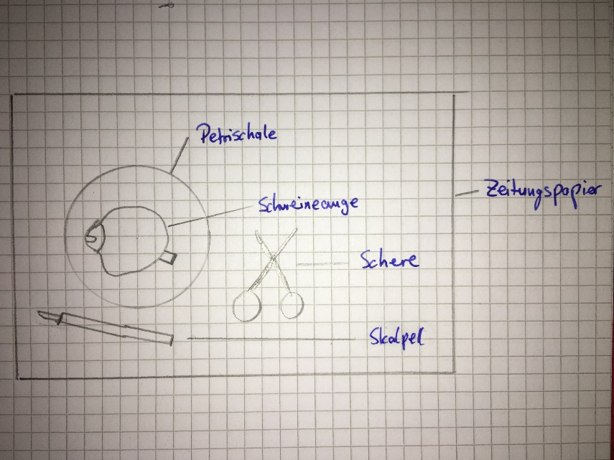
Versuchsaufbau:

Versuchsdurchführung:
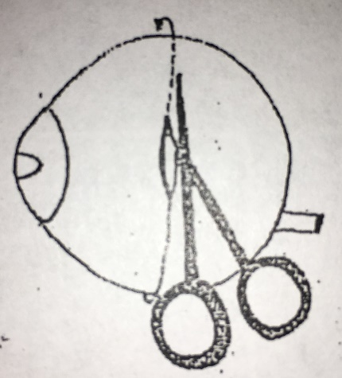
- Schneide mit dem Skalpell die zähe Lederhaut auf der Seite einige Millimeter tief ein, sodass du von dieser Stelle mit einer spitzen Schere einmal rundherum schneidest und das Auge in zwei Hälften teilst. Achte darauf, dass du flach schneidest, damit der Glaskörper nicht aufgeschnitten wird.

- Trenne den Glaskörper vom Auge und lege ihn in eine Petrischale mit Wasser.
- Trenne nun die Linse vom Auge und lege sie auf das Zeitungspapier. Welchen Effekt bewirkt die Linse? Lege die Linse anschließend zum Glaskörper in die Petrischale.
- Gucke nun durch die freie Hornhaut. Ist sie überall durchsichtig?
- Versuche nun, an der anderen Hälfte des Auges die rosa Netzhaut abzuziehen und weitere Schichten im Auge zu finden.
- Wenn du mit allem fertig bist, wirf die Reste des Auges in die dafür vorgesehene Mülltüte.

Versuchsbeobachtung:
Es war schwierig, die Lederhaut so einzuschneiden, dass man mit der Schere unter die Haut kommt. Wir haben, dann mit der Schere so tief geschnitten, dass der Glaskörper kaputt gegangen ist und die Flüssigkeit rausgelaufen ist. Anschließend haben wir die Linse genommen und über das Zeitungspapier gehalten. Dabei war sie wie eine Lupe, weil die Buchstaben der Texte größer waren als ohne Linse. Bei uns war die Linse etwas kaputt, weswegen sie sich etwas glibbrig anfühlte. Als wir uns dann die Hornhaut angeguckt haben, war ein runder Bereich durchsichtig. Zum Schluss haben wir dann noch die rosa gefärbte Netzhaut vom Auge abgezogen.

Versuchsdeutung:
Das Einschneiden der Lederhaut war so schwierig, weil sie die äußerste Haut des Auges ist und somit am härtesten ist. Dadurch kann das Auge geschützt werden. Dann ist der Glaskörper kaputt gegangen, weil er sehr empfindlich ist und nur aus einer dünnen Haut und im Inneren aus Flüssigkeit besteht. Wenn man die Linse über einen Text hält, hat sie dieselbe Wirkung wie eine Lupe, weil sie, mit unterschiedlichem Druck jeweils, die gleiche Dicke wie eine Lupe hat und so die Schrift vergrößert. Man konnte nun durch die Hornhaut gucken, da die Pupille im Prinzip ein Loch ist und normalerweise direkt vor der Linse sitzt. Da diese aber dann entfernt war, war es möglich, durch diesen Bereich der Hornhaut durchzuschauen, der restliche Bereich war immer noch von der Linse verdeckt. Somit haben sich unsere Hypothesen bestätigt.

